FOURNITURES SCOLAIRES A FOURNIR PAR LES FAMILLES POUR LES ELEVES DE 4^{ième}

Le collège fournira les premiers lots de cahiers pour démarrer l’année scolaire.

Certaines fournitures sont à avoir en permanence dans son cartable car elles sont utiles dans toutes les matières.
- Du protège livre
- 2 paquets de feuillets mobiles grands carreaux 21x29.7
- 2 paquets de copies doubles
grands carreaux 21x29.7
- 6 ou 7 protèges cahiers 24x32
- Scotch
- Un cadenas
- Une clé USB
- 1 trousse : 1 stylo plume, des stylos billes (noir,
Vert, bleu et rouge).
- Crayon de mine, gomme.
- Colle.
- 1 surligneur.
- 1 correcteur en souris ( pinceau interdit).
- Ciseaux à bout rond.
- 1 règle graduée de 30 cm.
- Pochettes plastiques perforées (S.V.T, techno et latin).

Les fournitures spécifiques à certaines matières :

FRANÇAIS : - Achat de 3 ou 4 livres de poche (demandés en cours d’année).

MATHEMATIQUES : - Equerre, rapporteur et compas avec porte-crayon.
- Calculatrice CASIO FX 92 collège (qui servira en Sc.physiques et en S.V.T).
Micro ↓
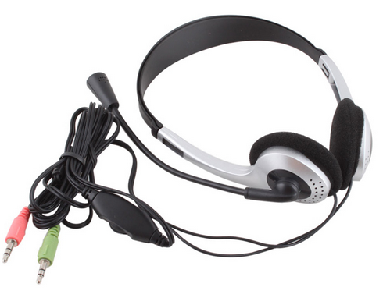
ANGLAIS/ALLEMAND : Prévoir l’achat d’un cahier d’activités à la rentrée.
Un casque audio avec micro et une prise comme l’image suivante,
Prise Jack→

HISTOIRE/GEOGRAPHIE : - Crayons de couleurs.

CHAM : reprendre le portes-vues de l’année dernière.

MUSIQUE : portes-vues de 40 vues minimum

ARTS PLASTIQUES : Carnet de croquis format A5 ou A4, celui de l’an dernier peut encore servir.

E.P.S : - 1 paire de baskets pour le gymnase (dans un sac de sport)
- 1 jogging ou survêtement et 1 tee-shirt.
- 1 vêtement de pluie en cas de mauvais temps.
- 1 gourde.

S.V.T : - 1 classeur grand format.
- Des intercalaires par 6.

TECHNOLOGIE : - 1 classeur grand format, ⦱ 13 mm et 12 intercalaires
- Quelques pochettes plastiques.

PHYSIQUES/CHIMIE: - Un rouleau de scotch.

ESPAGNOL BILANGUE ET NON BILANGUE : - Reprendre le cahier d’activités de l’an dernier.

